１ ねらい
潮が引いたらカチャーシータイム ～干潟のカニを見てみよう～

生き物を探検
沖縄の干潟に生息しているシオマネキ類の種類は多い。シオマネキの仲間は、オスのハサミが大きく、ハサミを振る特徴的な行動をする。また、干潟の底質や潮位によって種ごとの生息環境が異なっている。このようなシオマネキ類の観察から干潟の生き物への関心を高め、干潟という環境へ関心を向けるきっかけを作りたい。
２ 関連学年・教科
6年･理科、全学年･総合（環境）
３ 用意するもの
双眼鏡/望遠鏡/ぬれてもいい格好/泥を落とす水
４ 進め方
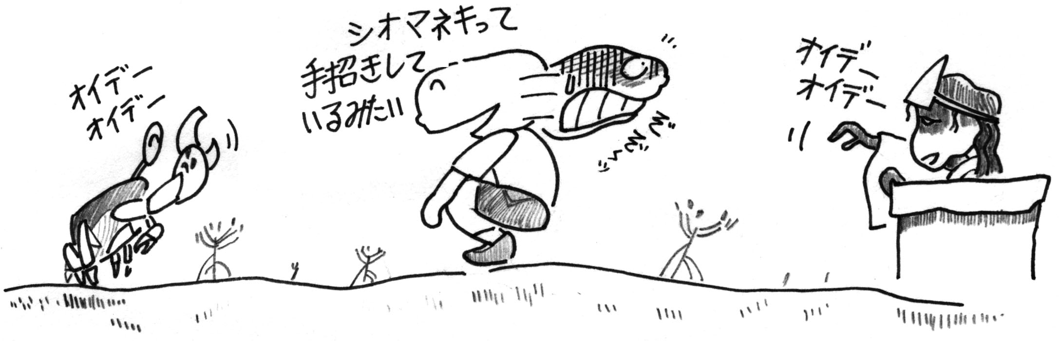
4-1
●問いかけ
（１）干潟にいったことがあるかな?/干潟ってどんなところかな？
（２）干潟には、どんな生き物がいるのかな？/干潟にカニがいることを知っているかな？
●本 題
（１）干潟の生き物を見に行こう → 潮が引いた干潟ではシオマネキの仲間（スナガニ科）が盛んに活動している。干潟の表面を注意深く見るように促せば、すぐにシオマネキに気づくだろう。
（２）どんなカニがいるかな？/なにをしているのかな？ → ハサミの大きさ、色､形、大きいのは右？左？/行動の違い（ハサミの振り方、オスメスでの違い、種間での違いに着目）
（３）どんな場所にいるのかな？ → 種間での違い（泥っぽいところ？ 砂っぽいところ？ 乾いたところ？）
（４）人が近づいたらどんな反応をするだろう？ → 穴に逃げ込んだあとどうなるか見てみよう。
●気づき
（１）いろいろなカニの特徴をまとめてみよう。 → 形や色、行動、いる場所など
（２）カニたちは何をしていたかな？ → ハサミの動かし方から考えてみる。
（３）種類によっている場所が違うかな？
●発 展
干潮時に干潟に行くと、シオマネキ類が有機物を盛んに食べているのが観察できる。また、シギやチドリ類もエサを活発に食べていることに気づくだろう。こうした動物たちの活動をみることをきっかけとして、干潟という環境の重要性について調べてみる。

潮が引いたらカチャーシータイム
ワークシート
メンバー名
月 日
なまえ

●シオマネキ・ウォッチングをしよう
生き物を探検
とくちょうはどんなかな？(体の色や大きさ、ハサミの大きさに注目しよう）

なにをしていたかな？

どんな場所にいたかな？

みたカニをスケッチしよう

4-2

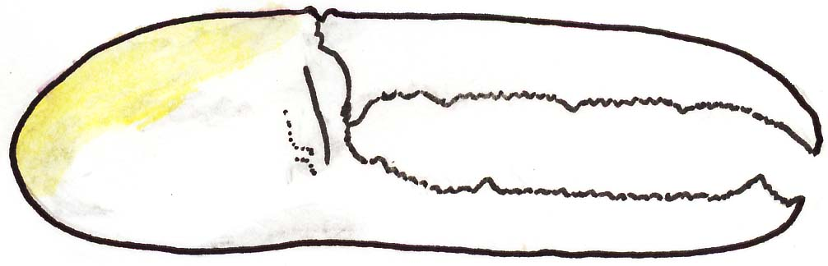
●シオマネキの仲間たち
シオマネキはオスの大きなハサミが特徴で、スナガニ科に属し干潟やマングローブ湿地でみられる代表的なカニです。ここでは、干潟やマングローブ湿地でみられる代表的なスナガニ科の7種を示しました。
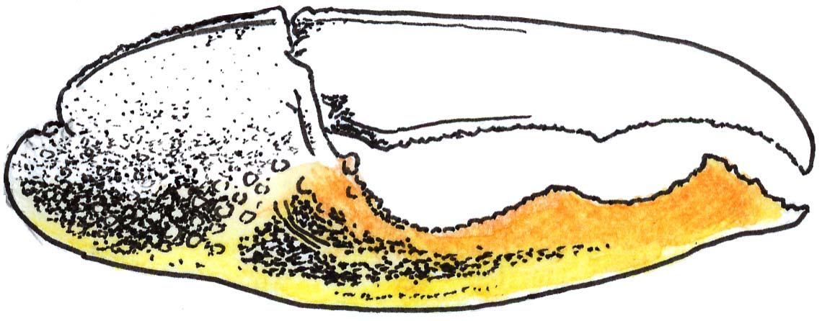

ヒメシオマネキのハサミ
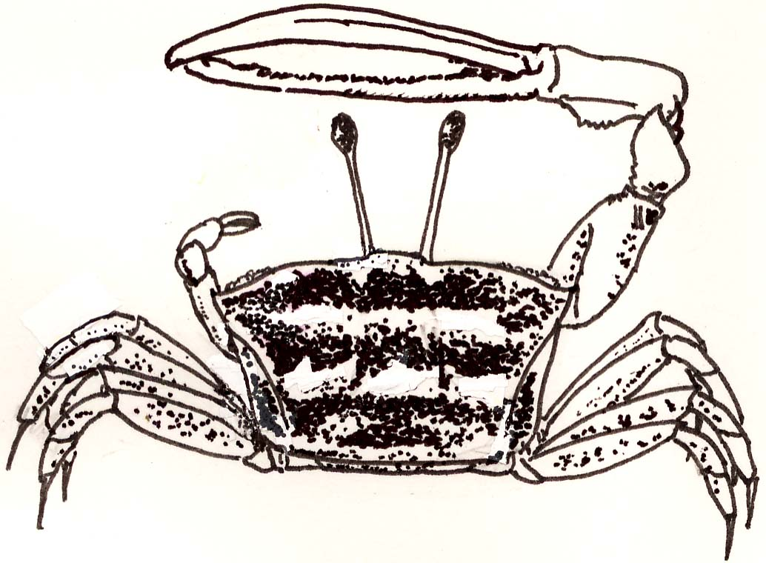
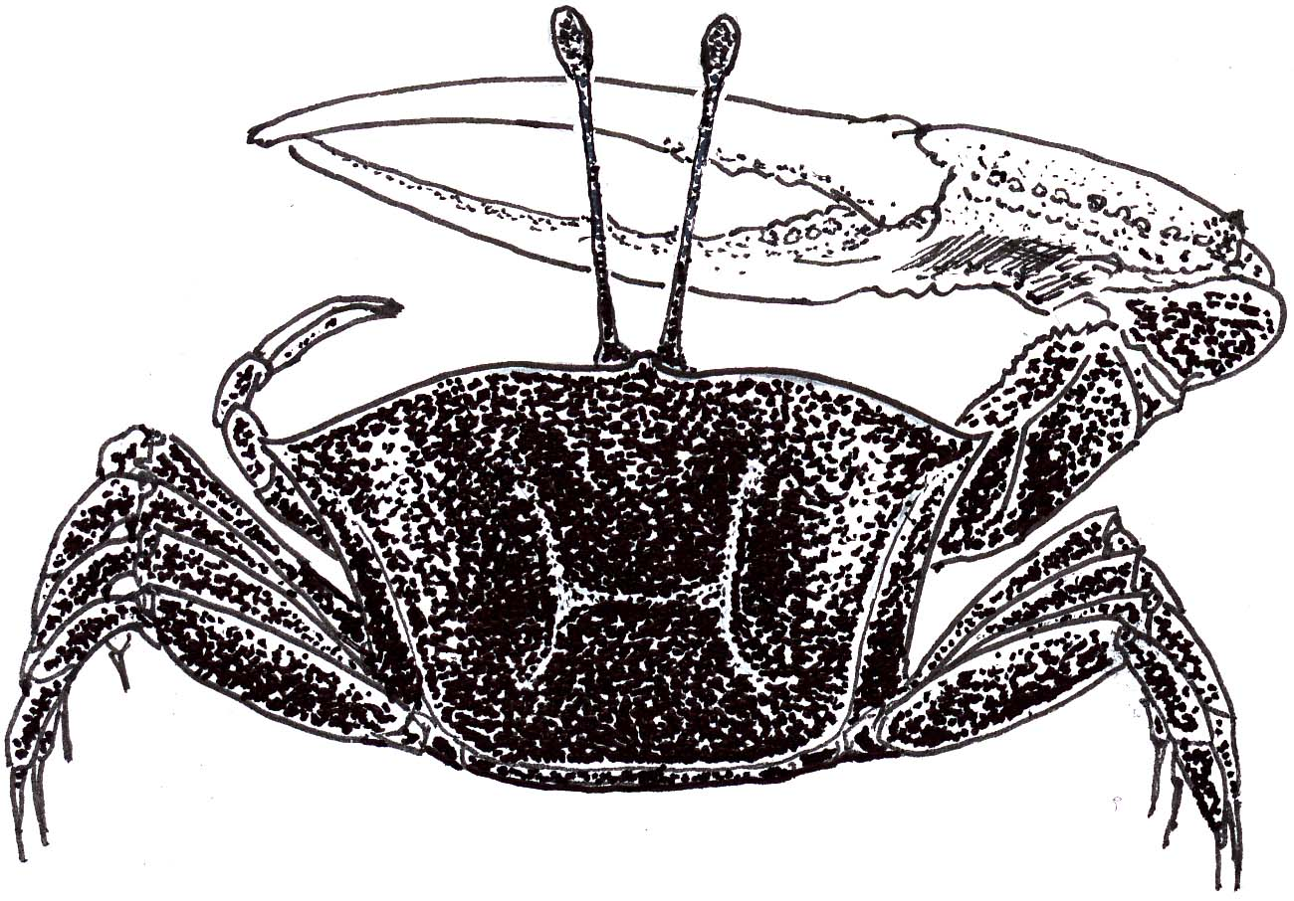
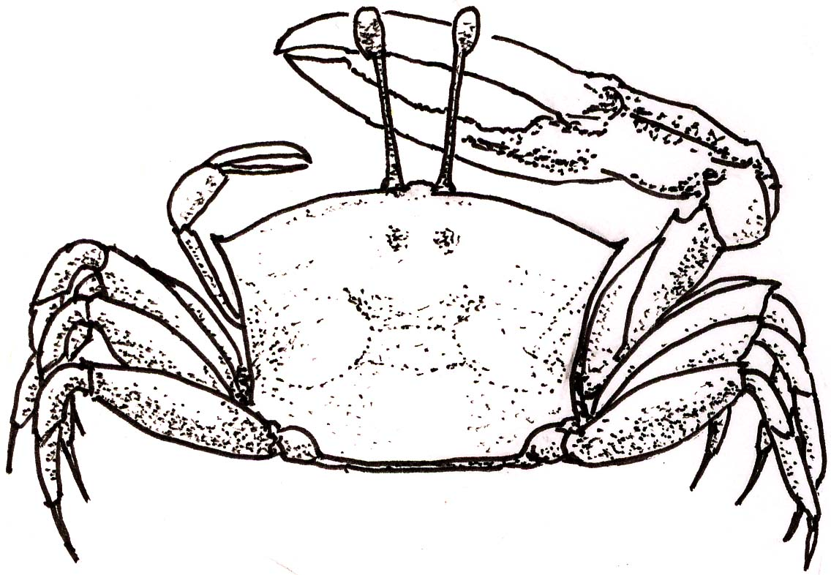
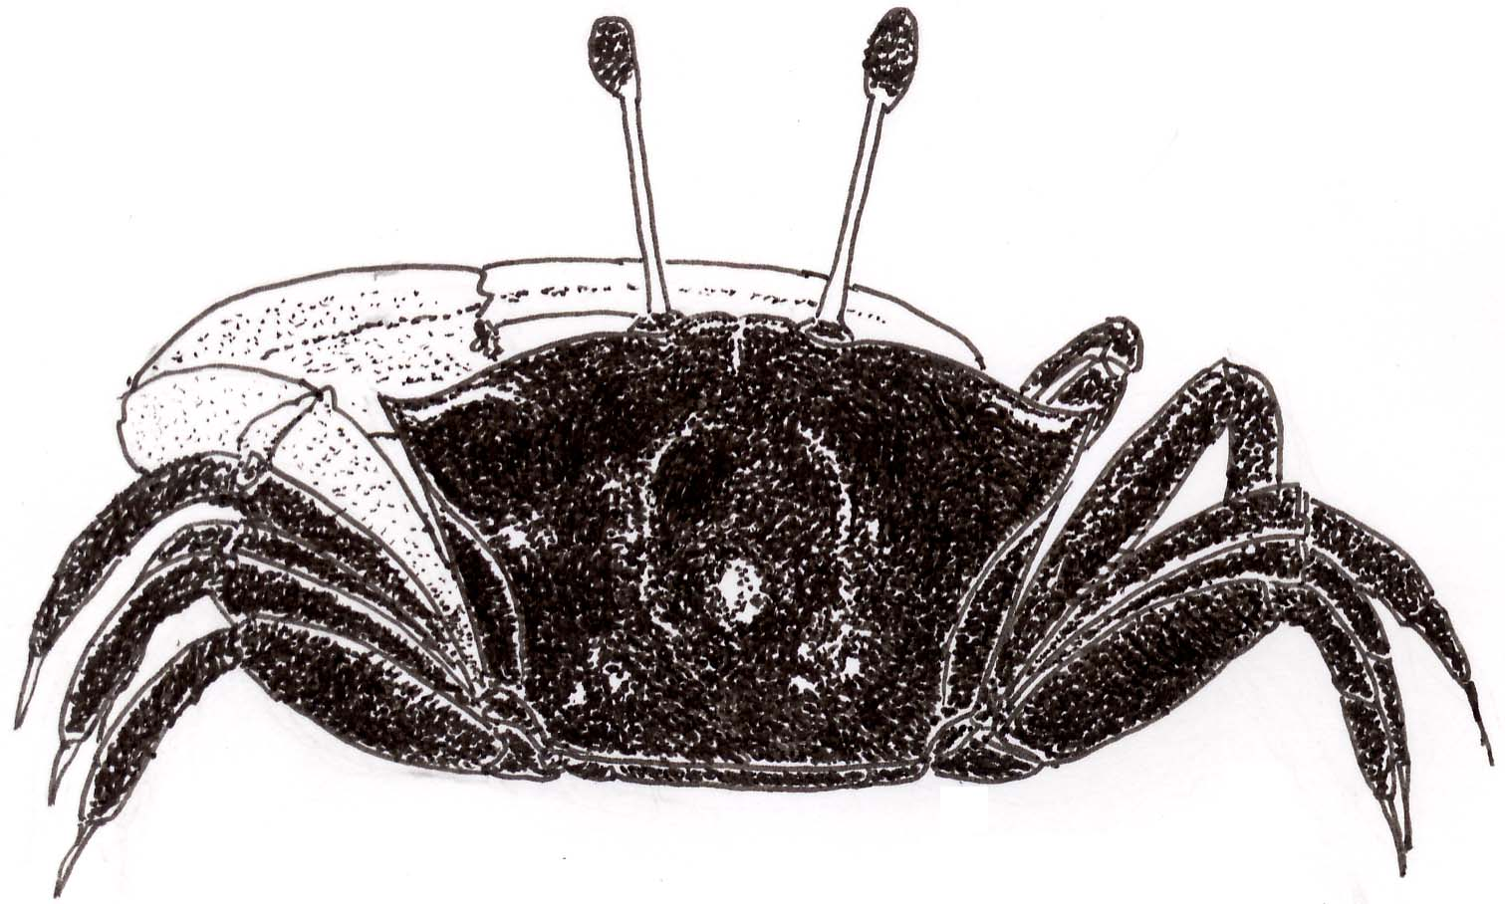
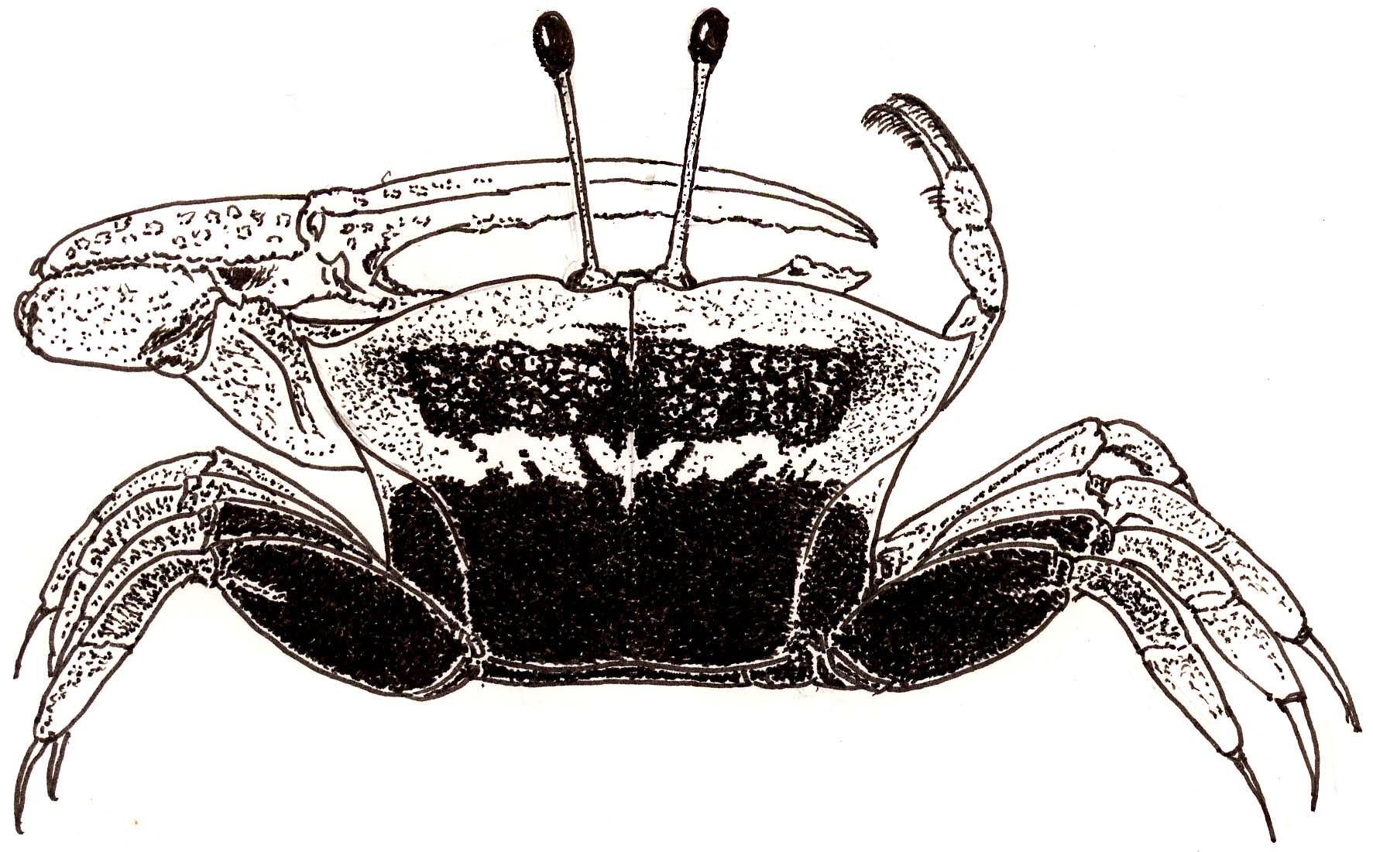
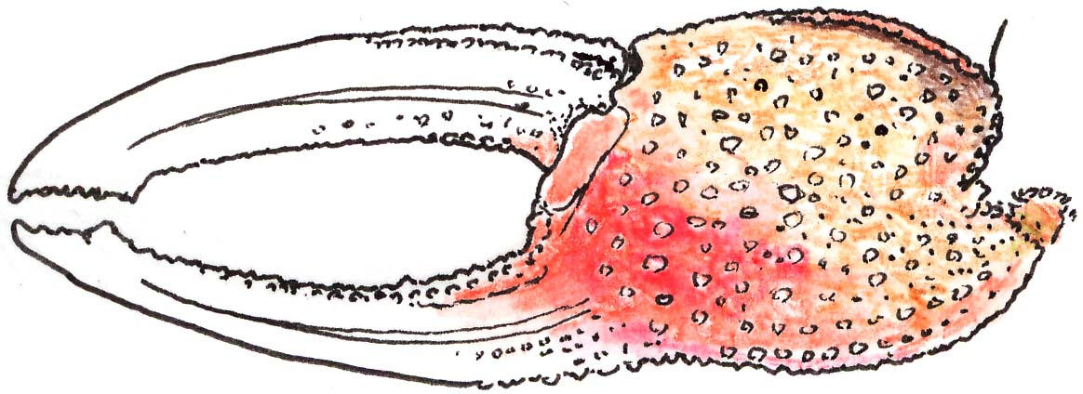
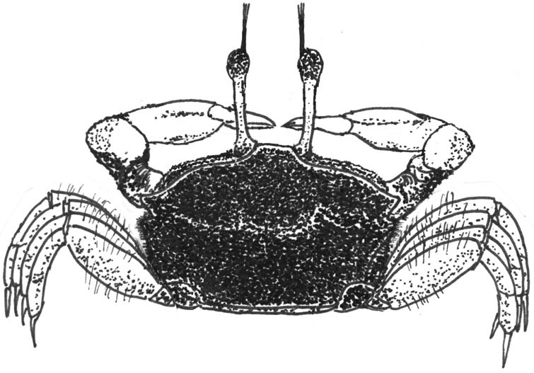
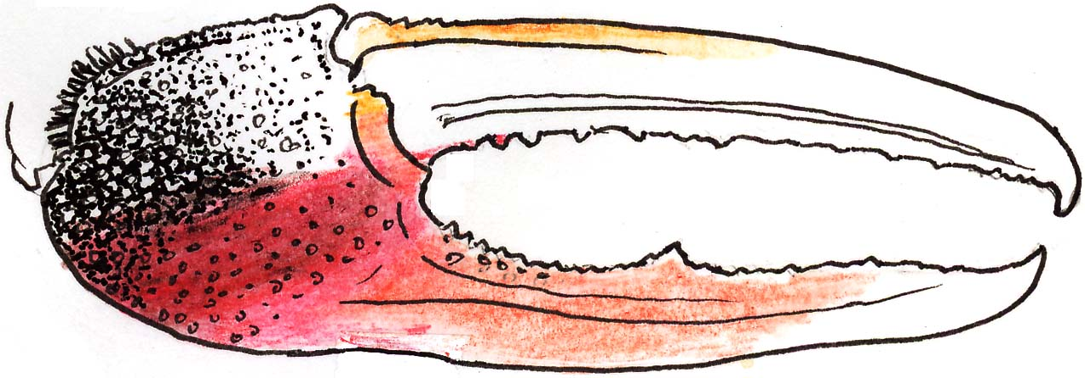
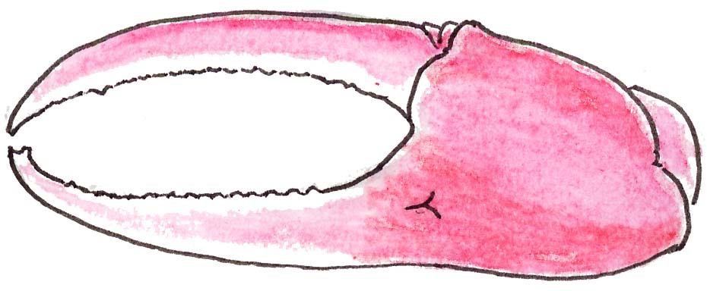
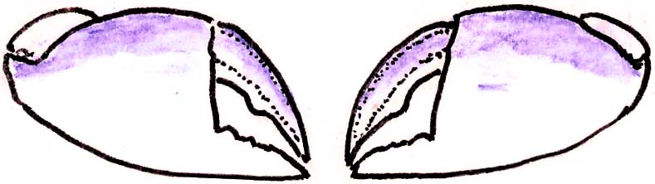
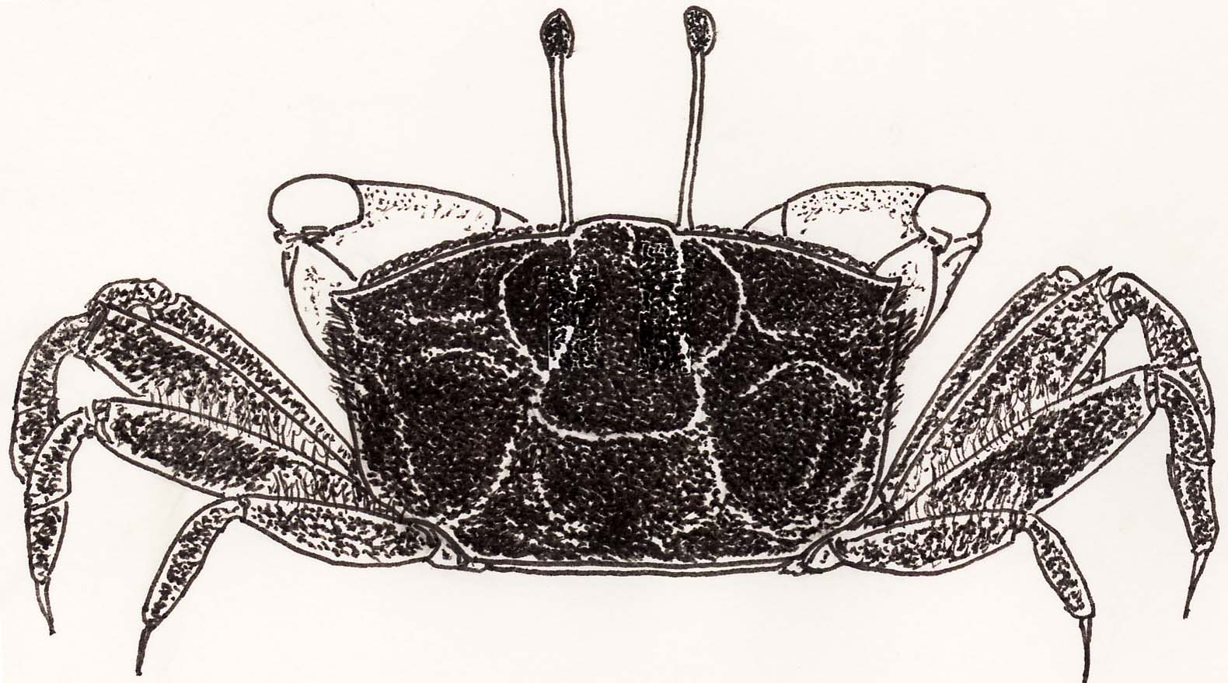
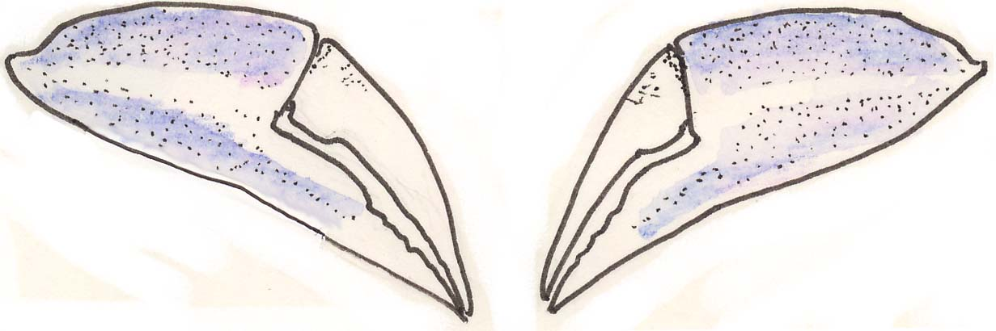
4-3
ツノメチゴガニ
甲幅：0.7cm ハサミの長さ：0.5cm
ツノメチゴガニのハサミ
ベニシオマネキ（オス）
甲幅：1.5cm ハサミの長さ：2cm
オキナワハクセンシオマネキ（オス）
甲幅：1.8cm ハサミの長さ：3.8cm
ヒメシオマネキ（オス）
甲幅：2cm ハサミの長さ：3.5cm

ヤエヤマシオマネキ（オス）
甲幅：2.5cm ハサミの長さ：4.5cm
ヤエヤマシオマネキのハサミ
オキナワハクセンシオマネキのハサミ
ヒメヤマトオサガニのハサミ
シオマネキ（オス）
甲幅：3.5cm ハサミの長さ：4.5cm
シオマネキのハサミ
オスの大きなハサミの基部は朱～赤色。足（歩脚）は赤色、背は白と黒の縞模様。
マングローブ湿地で見られる。南西諸島では中城湾の佐敷干潟（佐敷町）や比屋根湿地（沖縄市）に生息。
沖縄県のレッドデータブックで、絶滅危惧種に選定されています。
オスの大きなハサミは下の部分がオレンジ色、背は灰白色～黄白色（茶褐色のものもいる）。砂泥からやや軟泥の開けた泥干潟に多く見られる。
オスのハサミ（鉗脚）は白色でなめらか、基部がやや黄色味。背(甲）は灰白色の地にやや紫を帯びた黒色の縞模様。砂質の干潟に多く見られる。
オスの大きなハサミは基部が赤、先の方がピンク色。背はあざやかな赤から黒青色（ルリ色の斑紋があるのもいる）と変化がある。マングローブ湿地のやや堅い泥地で多く見られる。
オスの大きなハサミは下の部分が赤～朱色。背は黒っぽい紺色。マングローブ湿地などの軟泥の干潟で見られる。
また、このシオマネキに似たリュウキュウシオマネキも泥干潟で見られる。リュウキュウシオマネキはヤエヤマシオマネキと比べ目がついている棒状の部分（眼柄）が太い。

ハサミの大きさはオスもメスも一緒。ハサミは白で、上下の縁がやや青紫色を帯びる。軟泥の泥干潟で見られる。
ハサミの大きさはオスもメスも一緒。ハサミは白で､上の縁がやや紫色を帯びる。しまった砂地で見られる。
左右のハサミを盛んに上下に振る行動が目立つ。
ヒメヤマトオサガニ
甲幅：1.5cm ハサミの長さ：1cm
ベニシオマネキのハサミ

生き物を探検
１ ねらい
マングローブ団地の住人たち ～マングローブで暮らす生き物を見よう～
干潟に生えているヒルギ類などの樹木はまとめてマングローブと呼ばれる。マングローブは多くの生き物たちの生息場所となっている。こうした生き物たちの関係に気づくきっかけを作る。
２ 関連学年・教科
6年･理科、全学年･総合（環境）
３ 用意するもの
ぬれてもいい格好
４ 進め方
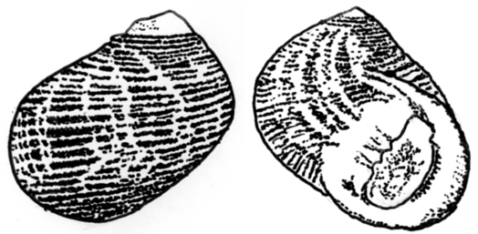
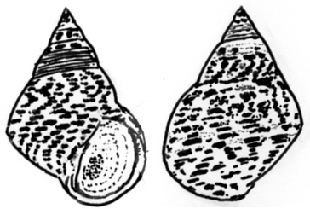
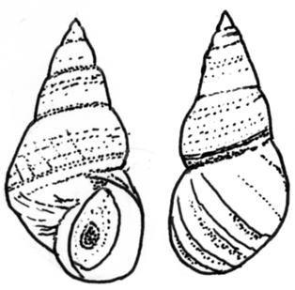
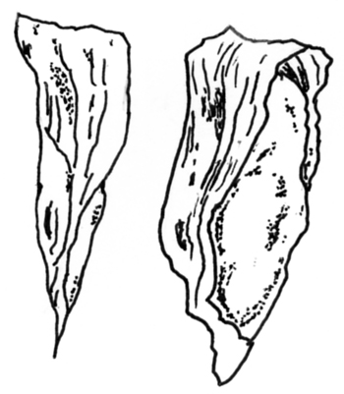
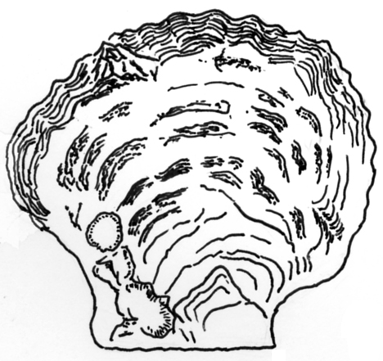
4-4
●メ モ
ヒルギの各部分はさまざまな生物の生息場所となっている。
根の部分：巻貝の仲間（マングローブアマガイ、ウズラタマキビなど）、マクガイ
幹の部分：シロスジフジツボ、ヒルギハシリイワガニ、マガキの仲間など
葉の部分：イロタマキビなど

●問いかけ
（１）マングローブは、どんな形をしているのか知っているかな？
（２）マングローブの森にはどんな生き物がいるのかな？
●本 題
（１）グループに分かれて、自分たちが調べる木を選ぼう。
（２）マングローブのどこにどんな生き物がいるのか記録しよう。
→カニの仲間は動きが速いので注意深く観察しよう。
●気づき
（１）マングローブがないと誰(どの生き物）が困るかな?
（２）マングローブのどのような部分(場所）が生き物に利用されているのかな？
●発 展
（１）各生き物の個体数も数えて、もっと詳しい観察をする。
（２）ヒルギの大きさ（大･中･小）やヒルギのはえている場所（林の中・林の縁・一本だけで孤立）による比較をしてみる。
●メ モ
マングローブとは
マングローブとは、満潮になると海水が満ちてくるところに（感潮域）に生えている植物たちをまとめてよぶ呼び方。
メヒルギやオヒルギ、ヤエヤマヒルギのほか、サキシマスオウノキやシマシラキなどがマングローブ。
ウズラタマキビ
マングローブアマガイ
イロタマキビ
マガキの仲間
（約1/2サイズ）
マクガイ（約1/2サイズ）
うすい黄やうすい黒、灰黒色など、色の変化が大きい。
木の幹についている
木の根元についている。
泥に埋もれている。
生き物を探検

マングローブ団地の住人たち
ワークシート
メンバー名
月 日
なまえ

●マングローブ団地の住人地図を作ろう

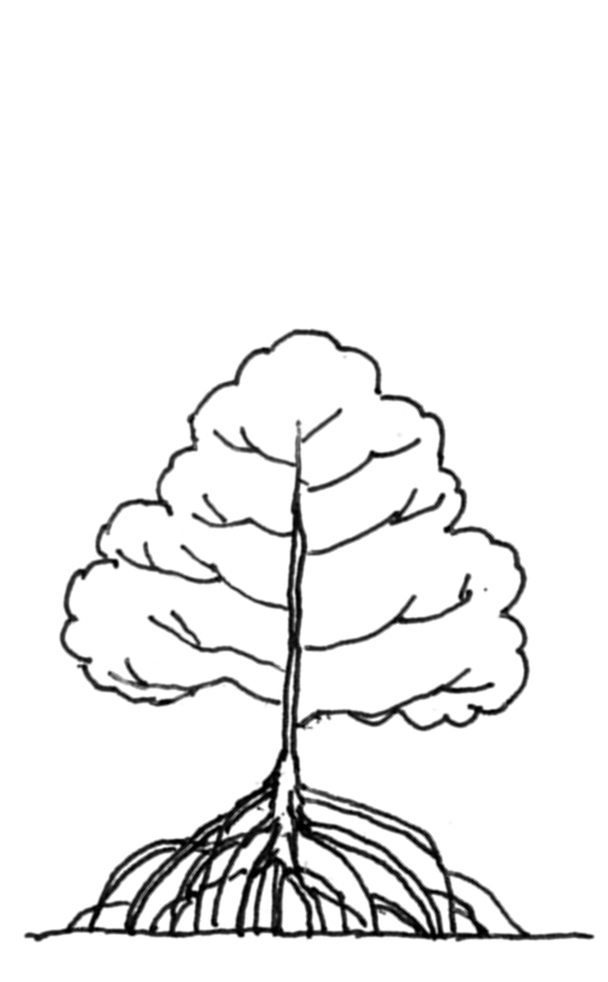
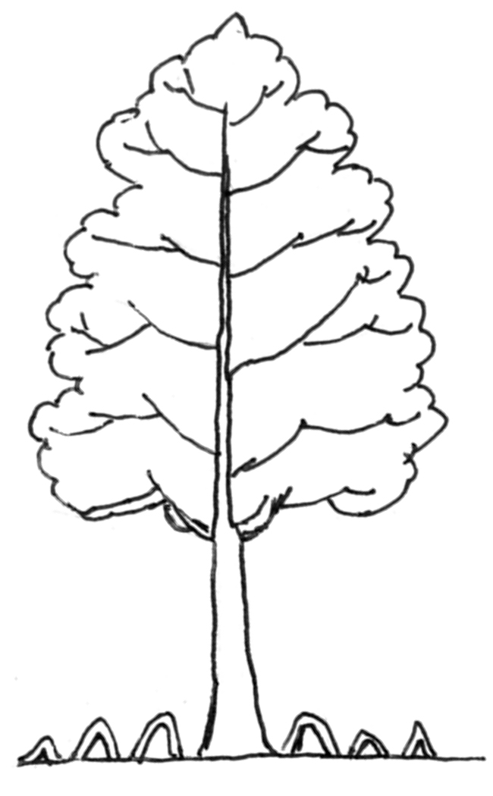
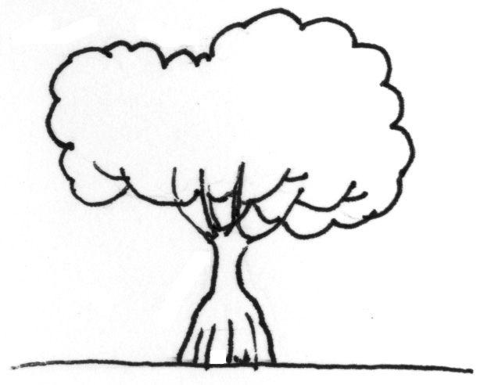
4-5

オヒルギ
メヒルギ
おもなマングローブ
ヤエヤマヒルギ

生き物を探検

